Описание этапов урока (технологическая карта урока)

Этапы урока | Цель | Содержание учебного материала | Деятельность учителя | Деятельность учеников | Формируемые УДД | Формы и методы диагностики
1. Этап мотивации (организационный момент  2.Учебно-познавательная деятельность  3.Интеллектуально-преобразовательнаядеятельность | Подготовка учащихся к работе: выработка на личностно значимом уровне внутренней готовности выполнения нормативных требований учебной деятельности.  Проверка домашнего задания  Отработка оборота  to be going to  Закрепить полученные знания и выявить проблемы через выполнение самостоятельной работы | Слайд 1  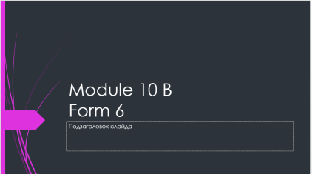  Слайд 2  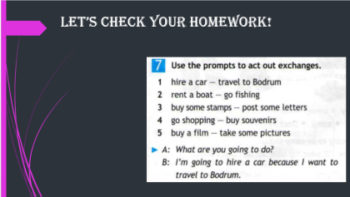  Слайд 3  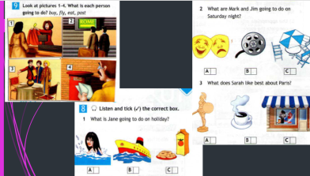  Слайд 4  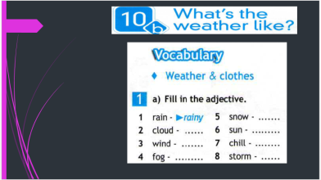  Слайд 5  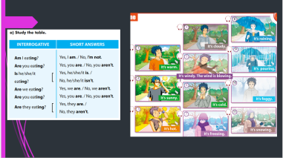  Слайд 6  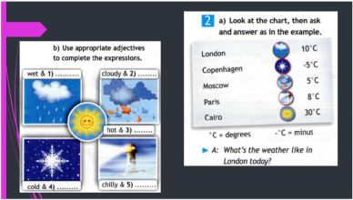  Слайд 7  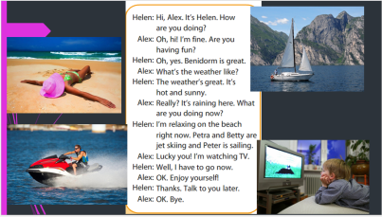  Слайд 8  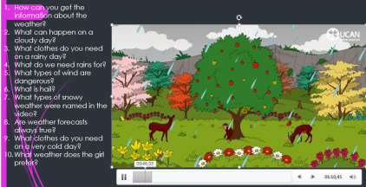 | Учитель приветствует учащихся: Good morning, children! ! Задает организационные вопросы:  What is the date today? (Какая сегодня дата?)  What day is it today? (Какой сегодня день недели?)  - Howareyou? (Какдела?)How is your internet connection? (Как ваше интернет соединение?)  -Can you hear me? (Вы меня слышите?) Give an answer. (ответьте)  Учитель проводит проверку домашнего задания упр. 7 стр. 97 в учебнике.  Закрепление материала (слайд №3)  Описание картинок с использованием оборота tobegoingto.  Учитель проводит Listening. Учебник стр.97 упр.8.  Повторение лексики по теме погода изученной в 5 классе.  Словообразование прилагательных по теме «Погода» суффиксальным способом. (слайд 4)  Учащиеся образуют прилагательные по образцу и записывают их в тетрадях. Работа по учебнику Упр. 1а (с. 98).  Повторение времени PresentContinuous для выражения действия в настоящий момент. Описание картинок с изображением природных явлений. (слайде 5)  Игра по картинке Guesswhat? Учитель описывает первую картинку.  Составление диалогов на тему погода. (слайд 6)  What is the weather like in… today?  It’s….  Работа по учебнику Упр. lb (с. 98) и №2.  Работа с диалогом (слайд №7)  Работа с видео роликом. (слайд 8) | Учащиеся слушают и отвечают на приветствие учителя: Good morning, teacher! I’mgladtoseeyoutoo.  Отвечают на организационные вопросы учителя.  Определяютсвоюготовностькуроку. Включаютсявделовойритм.  Учащиеся читают свои предложения  Учащиеся составляют предложения по картинкам, слушают аудиозапись и выбирают правильный ответ.  Учащиеся проговаривают новообразованные слова по теме.  Ученики стараются отгадать. Угадавший ученик описывает следующую картинку и так далее.. (It’ssunny. Itiswarm. Whatpictureisit?)  Ученики читают образец и выполняют задание в парах.  Ученики читают первые реплики в диалоге и высказывают свои предположения относительно его содержания. Затем учащиеся читают весь диалог и проверяют свои ответы.  Перед просмотром учащиеся читают вопросы, представленные на слайде, затем просматривают видео материал и отвечают на вопросы. | Регулятивные УУД:  Уважение к учителю и сверстникам.  Самоопределение.  Самооценка готовности к уроку  Познавательные.  - Установление логических связей  Коммуникативные  - Использование речевых средств в соответствии с ситуацией  Регулятивные  - Определять цель работы  - Работать по модели  Коммуникативные  - Участвовать в диалоге  Познавательные  - Определение основной и второстепенной информации  - Установление логических связей  - Представлять информацию в сжатом виде  - Уметь анализировать видео. | Фронтальный опрос  Самоконтроль учащихся  Фронтальный опрос  Работа в группах (парах)  Фронтальный опрос
5.Контрольиоценкарезультатов деятельности. Рефлексия. | Организовать рефлексию деятельности учащихся на уроке |  | Учитель предлагает в качестве закрепления продолжить предложения по теме «Погода».  Now I know  1) types of weather  2) can ask and answer about the weather  3) understand the speech | Учащиесясоставляют предложения, руководствуясь изученными словами,диалогом и видео о погоде. | Регулятивные  Соотносить цели и результаты своей деятельности.  Разработка критериев оценки и определение степени успешности своей работы | Фронтальный опрос  Самоанализ  Самооценка  Саморефлексия
6. Домашнее задание | Практическое применение знаний, полученных в процессе урочной деятельности. |  | Инструктаж по выполнению домашнего задания  Составить и записать свой диалог (в диалоге упомянуть какая погода и какую погоду ты предпочитаешь и что можно делать в ту или иную погоду. Говорящие находятся в разных странах с разными климатическими условиями.)  Учитель заканчивает урок, прощаясь с ребятами:  Thelessonisover. Goodbye. | Ученики записывают домашнее задание и задают вопросы по нему.  Ученики прощаются с учителем: Goodbye.

Список литературы:
1. Ю.В. Ваулина, Дж. Дули, О.Е. Подоляко, В. Эвенс Учебник для общеобразовательных учреждений «Английский в фокусе» для 6 класса – М.: Express Publishing: Просвещение, 2016.
2. Ю.В. Ваулина, Дж. Дули, О.Е. Подоляко, В. Эвенс Рабочая тетрадь для общеобразовательных учреждений «Английский в фокусе» для 6 класса.. – М.: Express Publishing: Просвещение, 2016.
3. Дж. Дули, В. Эвенс Учебник английского языка Upload 1.. – М.: Express Publishing, 2016.
4.https://www.youtube.com/watch?v=4Eu1ElrGsN8

